Scheikunde Periode 2

Toetsstof: HS.3 (Par. 2 t/m 8) + HS.4 (Par. 1 t/m 5)

3.2 De bouw van stoffen

Elektrische stroom is transport van geladen deeltjes. Om elektrische stroom te kunnen geleiden zijn er geladen deeltjes nodig die vrij kunnen bewegen.

Bij het geleiden van stroom zijn er drie groepen te maken:
- Moleculaire stoffen
- Zouten
- Metalen

 | Geleiding
 | Vast | Vloeibaar/ Opgelost | Deeltjes | Formule
Moleculaire stoffen | - | - | Moleculen (zonder lading) | Niet-metaal
Zouten | - | + | Ionen (+ en -) | Metaal en niet-metaal
Metalen | + | + | Vrije elektronen ionen (+) | Metaal

Kristalrooster: het regelmatige patroon waarin bouwstenen zijn gestapeld. In een vaste fase zitten de bouwstenen dicht op elkaar gestapeld.
- Het kristalrooster van een moleculaire stof heet molecuulrooster.
- Het kristalrooster van een zout heet ionrooster.
- Het kristalrooster van een metaal heet metaalrooster.

Atoommodel van Dalton

Binding:
- Metaalbinding: positieve metaalionen en negatieve vrije elektronen trekken elkaar aan (metalen)
- Ionbinding: positieve en negatieve ionen trekken elkaar aan. Een zout geleid geen stroom in de vaste fase omdat de ionen op een vaste plaats in het rooster zitten. In de vloeibaar fase verliezen de ionen de vaste plaats in het rooster en kunnen zich vrij bewegen (zouten).
- Vanderwaalsbinding: moleculaire stoffen zijn opgebouwd uit ongeladen moleculen en kunnen dus geen stroom geleiden. Moleculen in het kristalrooster trekken elkaar aan, deze aantrekkingskracht heet de vanderwaalsbinding.

3.3 Binding in moleculen

Systematische naamgeving

Dit geld alleen voor moleculaire stoffen. Als een molecuul is opgebouwd uit twee verschillende atomen eindigt de naam op –ide.

Numerieke voorvoegsels (Binas tabel 66C):

Index | Voorvoegsel
1 | Mono
2 | Di
3 | Tri
4 | Tetra
5 | Penta
6 | Hexa

- P₂O₅ heet dan difosforpentaoxide.
- NO heet dan stikstofmono-oxide.

Atoombindingen
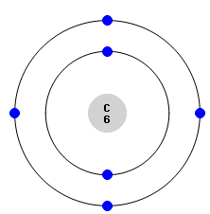
Als je de covalentie van een atoom wilt weten dan moet je gebruik maken van de octet-regel. Stel de buitenste schil bevat vier elektronen, dan is de covalentie vier.

Covalentie: het aantal elektronen dat een atoom beschikbaar heeft voor de atoombinding.

Lewisstructuur

Valentie-elektronen worden aangegeven als puntjes of kruisjes. In een Lewisstructuur worden alle atoombindingen getekend en ook de valentie-elektronen die geen binding vormen.

Polaire en apolaire atoombindingen

Apolair: als atomen even hard aan elkaar trekken dat ze in evenwicht zijn.
Polair: als atomen ,met een andere elektronegativiteit, niet even hard aan elkaar trekken zodat ze niet in evenwicht zijn.

Een waterstofchloride bestaat uit één waterstofatoom en één chlooratoom. Beide atomen hebben één extra elektron nodig in de buitenste schil om aan de octetregel te voldoen. Daarom gaan ze één elektron delen. Omdat chloor sterker aan het elektronenpaar trekt zit de elektron iets meer naar chloor toe. Daarom is het chlooratoom een beetje negatief geladen ($δ$⁻) en het waterstofatoom een beetje positief geladen ($δ$⁺).

Om te bepalen welke atoomsoort het sterkst aan de elektronen trekt, kun je gebruik maken van de elektronegativiteit (∆EN).

(Binas tabel 40A)
Atoombinding als ∆EN ≤ 0,4
Polaire atoombinding als 0,4 < ∆EN ≤ 1,7
Ionbinding als ∆EN > 1,7

Voorbeeld:
Er is een moleculaire stof die bestaat uit een chlooratoom (∆EN = 2,8) en een waterstofatoom (∆EN = 2,1). Het verschil is (2,8 - 2,1=) 0,7. Als het verschil in elektronegativiteit tussen de 0,4 en 1,7 zit, is de atoombinding polair.

3.4 Vanderwaalsbinding

Je kunt faseovergangen het beste begrijpen door uit te gaan van twee elkaar teenwerkende effecten:
- De aantrekkingskracht tussen moleculen zorgt voor de vanderwaalsbinding.
- Een hogere temperatuur houdt in dat moleculen heftiger bewegen, de zogenaamde temperatuurbeweging.

Hoe groter de molecuulmassa van de moleculen van een stof, hoe sterker de vanderwaalsbinding is en hoe hoger het smelt- en kookpunt van de stof.

3.5 Waterstofbruggen

- Waterstofbrug: heel sterke dipool-dipoolbinding.
- Dipoolmolecuul: een molecuul met ladingsverdeling.
- Dipool-dipoolbinding: binding tussen dipoolmoleculen. Deze binding treedt op naast de vanderwaalsbinding, maar is vaak sterker.
- Moleculaire stoffen waarvan de moleculen een OH- of een NH-binding bevatten hebben een hoger kookpunt dan je op grond van hun molecuulmassa zou verwachten.

Apolaire moleculen

- Moleculen zonder polaire atoombindingen zijn altijd apolair, er is geen ladingsverdeling in het molecuul.
- Het is mogelijk dat een molecuul wel polaire atoombindingen heeft, maar dat deze niet leiden tot een polair molecuul.
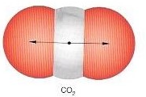
- Als moleculen dezelfde elektronegativiteit hebben trekken ze even hard aan elkaar en is het dus in evenwicht. Dit is een apolair molecuul.

Een CO₂-molecuul heeft twee polaire atoombindingen, maar toch is het een apolair molecuul.

3.6 Mengsels van moleculaire stoffen

Oplossen

- Apolair lost goed op in apolair
- Polair lost goed op in polair
- Hydrofiele stoffen: stoffen die goed oplossen in water. Deze stoffen zijn polair.
- Hydrofobe stoffen: stoffen die niet goed oplossen in water. Deze stoffen zijn apolair.
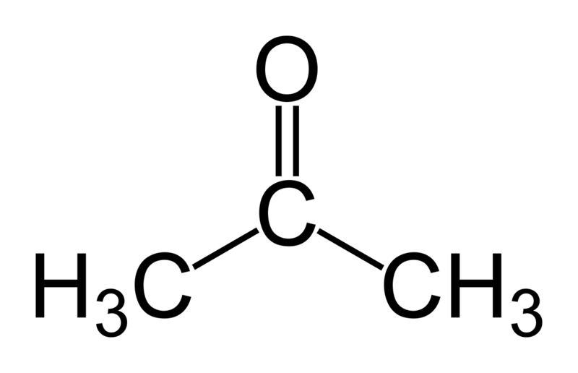
Sommige stoffen zijn zowel hydrofiel als
hydrofoob. Bijvoorbeeld aceton. Aceton lost wel op in water, maar kan geen waterstofbruggen vormen, omdat het geen OH- of NH-groep heeft. Aceton heeft wel een C=O-groep, deze kan wel ‘meedoen’ met de waterstof bruggen. Deze groepen worden waterstofbrugontvangende groepen genoemd. Ze vormen geen waterstofbrug, maar ontvangen waterstofbruggen.

Dynamisch evenwicht: concentraties in beide lagen zijn gelijk, maar moleculen blijven verplaatsen van de ene laag naar de andere laag.

$$\frac{concentratie I_{2} (aq)}{concentratie I_{2} (wasbenzine)}=constant$$

Verdelingsevenwicht: verdelen van een stof over twee lagen.

3.7 Mengsels van moleculaire stoffen

Het volume van een mol gas

Bij een constante temperatuur en druk bevatten gelijke volumes (bv. 1,00 dm³) van verschillende gassen evenveel moleculen dus evenveel mol.

- 1,00 dm³ waterstof heeft een massa van 0,0846 g
- 1,00 dm³ zuurstof heeft een massa van 1,344 g
- 1,00 dm³ koolstofdioxide heeft een massa van 1,85 g

gram H₂ | 2,016 | 0,0846
mol H₂ | 1 | x

$$x=\frac{2,016 × 1,00 mol}{32,00 g}=0,0420 mol H_{2}$$

gram O₂ | 32 | 1,344
mol O₂ | 1 | x

$$x=\frac{1,344 × 1,00 mol}{32,00 g}=0,04200 mol O_{2}$$

gram CO₂ | 44,01 | 1,85
mol CO₂ | 1 | x

$$x=\frac{1,85 × 1,00 mol}{32,00 g}=0,0420 mol {CO}_{2}$$

Wet van Avogadro: moleculen nemen in de gasfase evenveel ruimte in. De moleculen hebben dan een grote afstand tot elkaar. Daarom heeft de grootte van het molecuul geen invloed meer op het aantal moleculen dat in een ruimte past.
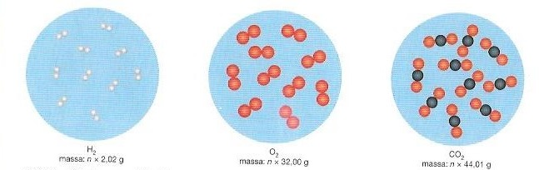

Rekenen aan het volume van een mol gas

Molair Volume (V_{m}): het volume van 1,00 mol gas.

xV_{m}
:V_{m}

Significante cijfers

Significante cijfers:
3 significante cijfers
2 significante cijfers
2 significante cijfers
4 significante cijfers
4 significante cijfers
0,0234
0,32
6,1
44,20
4,000

Vermenigvuldigen + delen:

Bij vermenigvuldigen en delen geef je je antwoord in het minste significante cijfers:
minste significante cijfers is 2, dus antwoord ook in 2 significante cijfers
$$5,00 × 0,60=3,0$$

minste significante cijfers is 2, dus antwoord ook in 2 significante cijfers
$$\frac{4,00 × {10}^{3}}{2,0}=2,0 × {10}^{3}$$

Optellen + aftrekken:

Bij vermenigvuldigen kijk je naar het getal met de minste cijfers achter de komma:

$10,00+ 2=12$
het getal met de minste decimalen heeft geen cijfers geen decimalen, dus het antwoord moet gegeven worden zonder decimalen

3.8 Percentage, promillage en ppm

Volumepercentage: hoeveel volume stof in percentage.
Percentage: 1 op de 100

$$\frac{Deel}{Geheel}× 100\%$$

Promillage: 1 op de 1000

$$\frac{Deel}{Geheel}× 1000 \%_{0}$$

Parts per million (ppm): aantal deeltje per miljoen (1 op de 1.000.000)

$$\frac{Deel}{Geheel}× {10}^{6} ppm$$

4.2 Zouten

De vorming van een zout

Het atoommodel van Bohr en de octetregel worden gebruikt om de vorming van zouten te verklaren. Het is namelijk een reactie tussen niet-metalen en metalen. Hierbij wordt door het metaalatoom één of meerdere elektronen afgestaan aan het niet-metaalatoom.

De ionbinding

Elektrostatische krachten: aantrekkingskracht die negatieve en positieve ionen op elkaar uitoefenen. Hierdoor ontstaat een ionbinding.
Ionbinding: sterke binding tussen de positieve en negatieve ionen. Deze binding is veel sterker dan een vanderwaalsbinding of een waterstofbrug. Hierdoor is het smelt- en kookpunt van zouten veel hoger dan van moleculaire stoffen.

4.3 Namen en formules van zouten

Enkelvoudige ionen: ionen die uit één atoomsoort bestaan.
Naamgeving van ionen:
- De naam van het metaalion ontstaat door achter de naam van het metaal ion te plaatsen (Natriumion).
- Bestaan er van een atoomsoort meerder elektrovalenties, dan gebruik je een Romeins cijfer om de lading aan te geven, zoals Goud(III)ion.
- De naam van het niet-metaalion ontstaat door achter de van het niet-metaal het woord ide te plaatsen. En daar achter weer het woord ion (Oxide-ion).
Samengesteld ion: één ion die in twee of meer verschillende atoomsoorten voorkomen.
Systematische naam: de officiële naam van een zout. De naam van het positieve ion staat voorop, gevolgd door de naam van het negatieve ion.
Verhoudingsformule: de verhouding in deze formule tussen het positieve ion en het negatieve ion is zo, dat de formule een elektrisch neutrale stof is.
Fe³⁺ en O²⁻ (Fe³⁺)₂(O²⁻)₃ Fe₂O₃

Naam | Formule
Enkelvoudige positieve ionen
aluminiumion | Al³⁺
bariumion | Ba²⁺
calciumion | Ca²⁺
goud(I)ion | Au⁺
goud(III)ion | Au³⁺
ijzer(II)ion | Fe²⁺
ijzer(III)ion | Fe³⁺
kaliumion | K⁺
koper(I)ion | Cu²⁺
kwik(I)ion | Hg⁺
kwik(II)ion | Hg²⁺
lithiumion | Li⁺
lood(II)ion | Pb²⁺
lood(IV)ion | Pb⁴⁺
magnesiumion | Mg²⁺
mangaan(II)ion | Mn²⁺
mangaan(IV)ion | Mn⁴⁺
natriumion | Na⁺
tin(II)ion | Sn²⁺
tin(IV)ion | Sn⁴⁺
uraan(III)ion | U³⁺
uraan(VI)ion | U⁶⁺
zilverion | Ag⁺
zinkion | Zn²⁺
Enkelvoudige negatieve ionen
bromide-ion | Br⁻
chloride-ion | Cl⁻
fluoride-ion | F⁻
jodide-ion | I⁻
oxide-ion | O²⁻
sulfide-ion | S²⁻

Naam | Formule
Samengesteld positief ion
ammoniumion | NH₄⁺
Samengestelde negatieve ionen
acetaation | CH₃COO⁻
carbonaation | CO₃²⁻
fosfaation | PO₄⁻³
hydroxide-ion | OH⁻
nitraation | NO₃⁻
nitrietion | NO₂⁻
permanganaation | MnO₄⁻
sulfaation | SO₄²⁻
sulfietion | SO₃²⁻
thiosulfaation | S₂O₃²⁻
waterstofcarbonaation | HCO₃⁻

4.4 Zouten in water

Als een zout wordt opgelost in water dan laten de zoutionen elkaar los en worden ze omringt door watermoleculen.
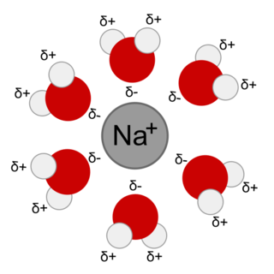
Hydratatie: het omringen van ionen door watermoleculen.

$NaCl$ (keukenzout) lost goed op in water. Dit komt omdat water een ladingsverschil heeft. Het zijn dus dipoolmoleculen. Als $NaCl$ oplost in water gaan de $N^{+}$-ionen en de ${Cl}^{-}$-ionen uitelkaar. De negatieve kant van de watermoleculen ($O^{δ-}$) keert zich naar de positieve $N^{+}$-ionen. En de positieve kant van de watermoleculen (${H_{2}}^{δ+}$) keert zich naar de negatieve ${Cl}^{-}$-ionen. (= hydratatie)
Hydratatie van Na⁺

Oplosvergelijking: $NaCl\left(s\right)→{Na}^{+}\left(aq\right)+ {Cl}^{-}(aq)$
$$Ca{\left(OH\right)}_{2}\left(s\right)→ {Ca}^{2+}+2 O+{OH}^{-}(aq)$$
$${CuCl}_{2}\left(s\right)→{Cu}^{2+}+2 {Cl}^{-}(aq)$$

Het indampen van water uit een zoutoplossing dan gebeurt er eigenlijk het tegenovergestelde van wat er bij het oplossen zou gebeuren.

Indampvergelijking: $3 {Na}^{+}\left(aq\right)+ {{PO}_{4}}^{3-}\left(aq\right)→ {Na}_{3}{PO}_{4}(s)$

Geleidingsvermogen: een zout kan stroom geleiden als deze oplosbaar is in water. Ionen die niet oplosbaar zijn in water hebben namelijk een te sterk ionrooster. Ionen kunnen dan niet vrij bewegen. Voor stroomgeleiding zijn juist geladen deeltjes nodig die vrij kunnen bewegen. Of een zout geleid vindt je in Binas tabel 45A.
Verzadigd: als de maximale hoeveelheid stof is opgelost.
Onverzadigd: als de maximale hoeveelheid stof nog niet is opgelost.

Vier zouten die reageren met H₂O:

$${{Na}_{2}}^{+}O^{2-}\left(s\right)+H_{2}O(l)→2{Na}^{+}(aq)+2{OH}^{-}(aq)$$
$${K_{2}}^{+}O^{2-}\left(s\right)+H_{2}O(l)→2K^{+}(aq)+2{OH}^{-}(aq)$$
$${Ca}^{2+}O^{2-}(s)+H_{2}O(l)→ {Ca}^{2+}(aq)+2{OH}^{-}(aq)$$
$${Ba}^{2+}O^{2-}(s)+H_{2}O(l)→ {Ba}^{2+}(aq)+2{OH}^{-}(aq)$$
Trivale naam: Binas tabel 66

4.5 Zouthydraten

Kristalwater: water dat wordt opgenomen in een ionrooster.
Zouthydraat: zout die kristalwater heeft opgenomen in zijn ionrooster.

Het opnemen van kristalwater door wit koper(II)sulfaat:
${CuSO}_{4}\left(s\right)+5 H_{2}O\left(l\right)→{CuSO}_{4}∙5 H_{2}O(s)$
Blauw
Wit

Koper(II)sulfaat kleurt blauw als het gehydrateerd wordt.

De formules en de kleuren van een paar hydraten staan in Binas tabel 65B.

- Zouthydraten worden voornamelijk gebruikt als droogmiddel, in bouwmaterialen en als gips.
- Er is geen regel voor hoeveel kristalwater een zout kan opnemen.

